O'ZBEKISTON RESPUBLIKASI HARBIY XAVFSIZLIK VA MUDOFAA UNIVERSITETINING
AXBOROT-KOMMUNIKATSIYA TEXNOLOGIYALARI VA HARBIY ALOQA INSTITUTI


Sun’iy intelekt asoslari fanidan

3-TOPSHIRIQ

Guruhi: 4/10-22
Bajardi : Kursant Sattarov SH
Tekshirdi : Kapitan Isakov M.
Toshkent – 2025
8
1-topshiriq (oson):
teskari(matn) nomli funksiya yozing, u berilgan matnni teskari qilib qaytarsin.
Masalan: "python" → "nohtyp".
2-topshiriq (qiyin):
palindrommi(matn) nomli funksiya yozing, u kiritilgan matn palindrom (teskarisi ham o‘zi bilan bir xil) ekanligini tekshirsin.
Masalan: "level" → Ha, "python" → Yo‘q.
Javoblar
1-topshiriq (oson):
def teskari(s):
return s[::-1]
soz = input("Matnni kiriting: ")
print("Teskari ko'rinishi:", teskari(soz))
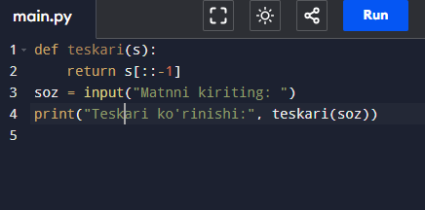
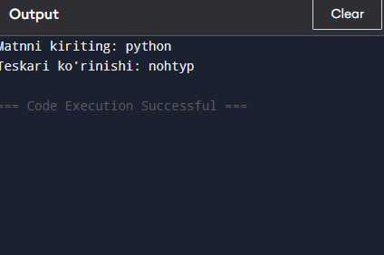
2-topshiriq (qiyin):
def polindrommi(s):
s=s.lower()
teskari=matn[::-1]
if matn==teskari:
return "ha"
else:
return "yo'q"
matn=input("matnni kiriting: ")
print(polindrommi(matn))
